Отчёт по лабораторной работе №6

Администрирование сетевых подсистем

Ищенко Ирина НПИбд-02-22

Содержание

# 1 Цель работы

Приобретение практических навыков по установке и конфигурированию системы управления базами данных на примере программного обеспечения MariaDB.

# 2 Выполнение лабораторной работы

Установим необходимые для работы с базами данных пакеты (рис. 1).

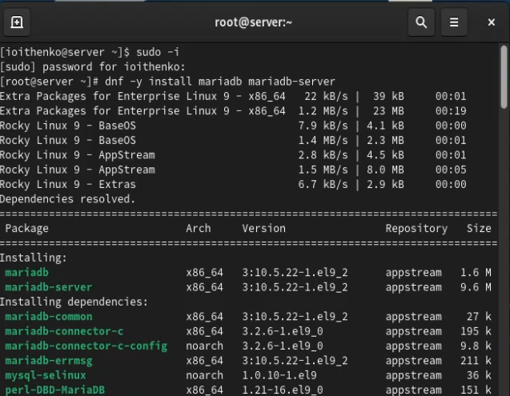

Рис. 1: Установка пакетов

Просмотрим конфигурационные файлы mariadb в каталоге /etc/my.cnf.d и в файле /etc/my.cnf (рис. 2).

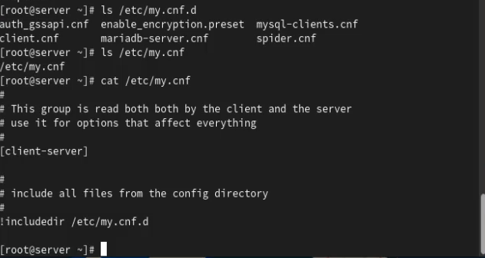

Рис. 2: /etc/my.cnf

[client-server] - секция, которая обозначает, что следующие параметры будут применяться как к клиенту, так и к серверу. Использование квадратных скобок указывает на начало нового раздела в конфигурационном файле. !includedir /etc/my.cnf.d - Здесь указывается конкретный путь к директории, из которой будут включены файлы конфигурации. /etc/my.cnf.d — это стандартное место для хранения дополнительных конфигурационных файлов.

Для запуска и включения программного обеспечения mariadb используем (рис. 3).

Запуск ПО

Рис. 3: Запуск ПО

Убедимся, что mariadb прослушивает порт (рис. 4).

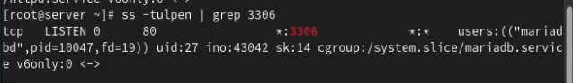

Рис. 4: Прослушивание порта

Запустим скрипт конфигурации безопасности mariadb, используя: mysql_secure_installation Установим пароль для пользователя root базы данных, отключим удалённый корневой доступ и удалим тестовую базу данных и любых анонимных пользователей (рис. 5) и (рис. 6).

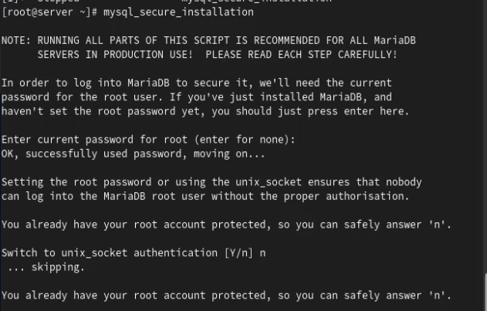

Рис. 5: Скрипт конфигурирования безопасности

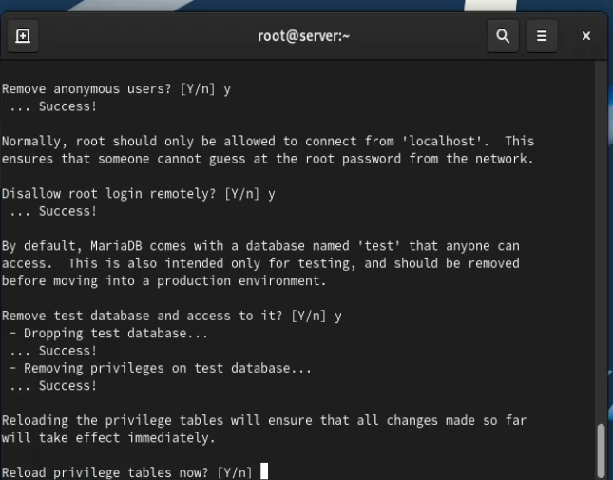

Рис. 6: Скрипт конфигурирования безопасности

Войдем в базу данных с правами администратора базы данных. Просмотрим список команд MySQL, введя \h. Из приглашения интерактивной оболочки MariaDB для отображения доступных в настоящее время баз данных введем MySQL-запрос (рис. 7). Базы данных в системе: information_schema, mysql, performance_schema. Выйдем из интерфейса интерактивной оболочки MariaDB.

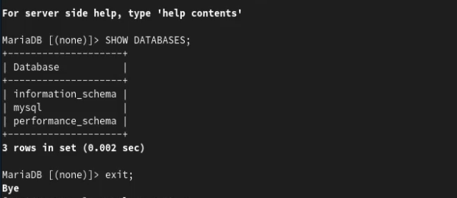

Рис. 7: Отображение БД

Войдем в базу данных с правами администратора. Просмотрим статус MariaDB (рис. 8).

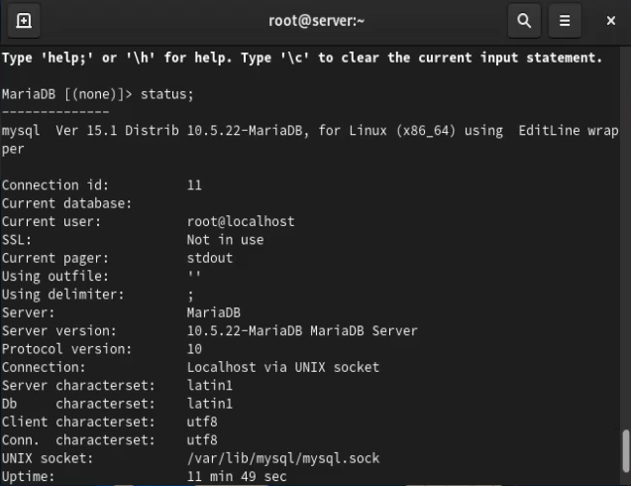

Рис. 8: Статус

1. mysql Ver 15.1 Distrib 10.5.22-MariaDB, for Linux (x86_64) using EditLine wrapper Эта строка сообщает о версии клиента MySQL, который используется для подключения к базе данных. В данном случае это версия 10.5.22 MariaDB, работающая на 64-разрядной версии Linux с использованием обертки EditLine для обработки ввода.
2. Connection id: 11 Здесь указывается идентификатор соединения. Уникальный номер, который помогает отслеживать активные соединения с сервером.
3. Current database: Эта строка показывает, что в данный момент не выбрана ни одна база данных. Это может означать, что нужно выполнить команду USE , чтобы выбрать базу данных для работы.
4. Current user: root@localhost Указывает на текущего пользователя, подключенного к серверу. В данном случае это пользователь root, который подключается с локального хоста.
5. ssl: Not in use Эта строка говорит о том, что соединение не защищено с помощью SSL (Secure Sockets Layer). Это может быть важным аспектом безопасности, особенно при удаленных подключениях.
6. Current pager: stdout Указывает, что вывод команд отображается в стандартный поток (stdout). Это означает, что результаты запросов будут выводиться непосредственно в терминал.
7. Using outfile: ” Здесь указано, что не задан файл для вывода результатов запросов. Если бы он был задан, то результаты могли бы быть записаны в файл.
8. Using delimiter: ; Эта строка показывает, что в качестве разделителя команд используется точка с запятой (;). Это стандартный разделитель для SQL-запросов.
9. Server: MariaDB Указывает на то, что сервер базы данных — это MariaDB, которая является ответвлением MySQL.
10. Server version: 10.5.22-MariaDB MariaDB ServerProtocol version: 10 Здесь указана версия сервера MariaDB и версия протокола сервера, используемая для связи с клиентом.
11. Connection: Localhost via UNIX socket Эта строка говорит о том, что соединение осуществляется локально через UNIX-сокет, что обычно быстрее и безопаснее, чем использование TCP/IP.
12. Server characterset: latin1 Указывает на набор символов (charset), используемый сервером — в данном случае это latin1. Это важно для корректного отображения и хранения текстовой информации.
13. Db characterset: latin1 Эта строка также указывает на набор символов, используемый для текущей базы данных.
14. Client characterset: utf8 Указывает на набор символов, используемый клиентом для общения с сервером — в данном случае это utf8, который поддерживает большее количество символов и языков.
15. Conn. characterset: utf8 Эта строка подтверждает, что набор символов, используемый для текущего соединения, также utf8. Это важно для корректной передачи данных между клиентом и сервером.
16. UNIX socket: /var/Lib/mysql/mysql.sock Здесь указан путь к файлу сокета UNIX, который используется для соединения с сервером базы данных. Это стандартное место для хранения сокетов в некоторых дистрибутивах Linux.

В каталоге /etc/my.cnf.d создадим файл utf8.cnf. Заполним конфигурацию (рис. 9):

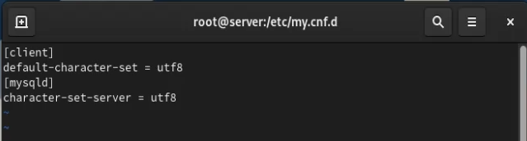

Рис. 9: Отображение БД

Перезапустим MariaDB. Войдем в базу данных с правами администратора и посмотрим статус MariaDB (рис. 10). Были изменены наборы символов, используемых сервером и текущей БД на utf8.

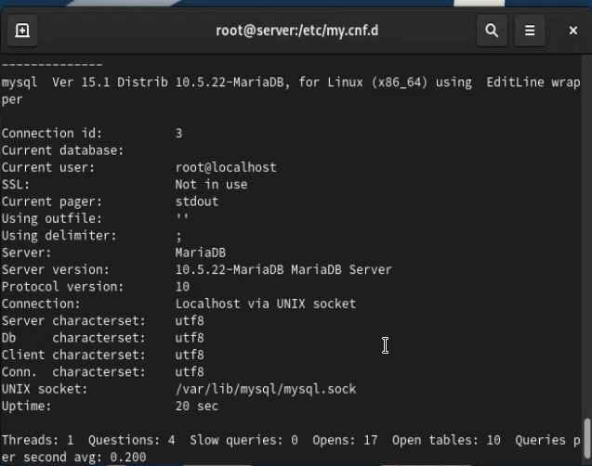

Рис. 10: Статус

Войдем в базу данных с правами администратора. Создадим базу данных с именем addressbook. Перейдем к базе данных addressbook. Отобразим имеющиеся в базе данных addressbook таблицы. Создадим таблицу city с полями name и city. Заполним несколько строк таблицы некоторыми данными (рис. 11).

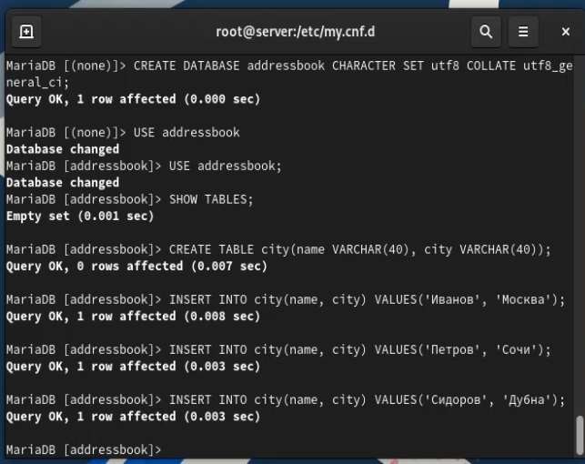

Рис. 11: Создание и заполнение таблицы

Сделаем MySQL-запрос: SELECT * FROM city; Выводятся все данные, содержащиеся в таблице city (рис. 12).

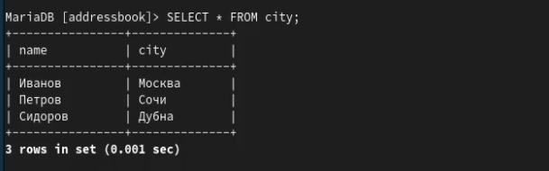

Рис. 12: Вывод таблицы

Создадим пользователя для работы с базой данных addressbook и зададим для него пароль. Предоставим права доступа созданному пользователю на действия с базой данных addressbook (просмотр, добавление, обновление, удаление данных) Обновим привилегии (права доступа) базы данных addressbook. Посмотрим общую информацию о таблице city базы данных addressbook (рис. 13). Выйдем из окружения.

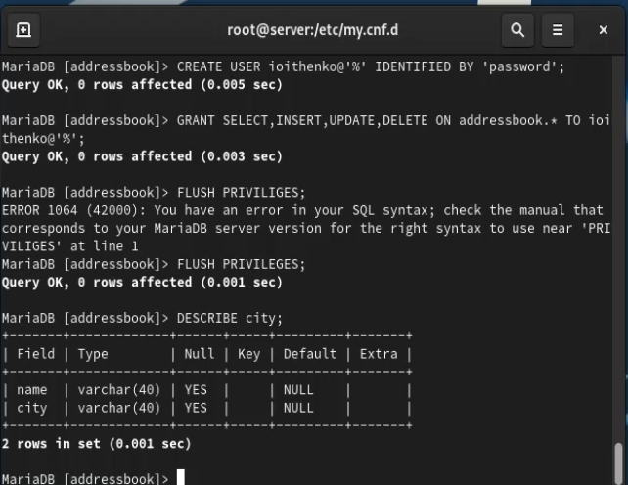

Рис. 13: Создание пользователя, права доступа

Просмотрим список баз данных (рис. 14).

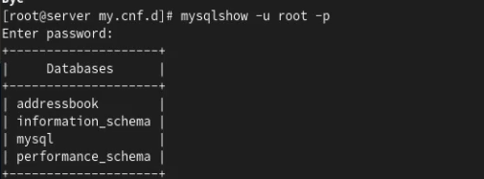

Рис. 14: Список БД

Просмотрим список таблиц базы данных addressbook (рис. 15).

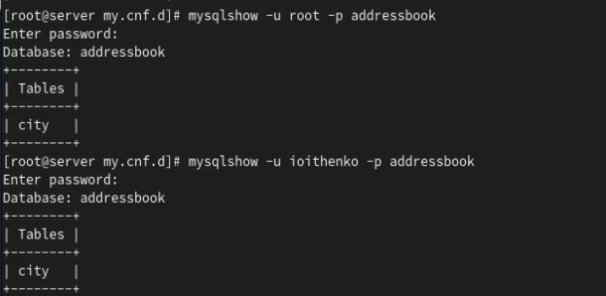

Рис. 15: Список таблиц БД

Создадим каталог для резервных копий /var/backup. Сделаем резервную копию базы данных addressbook, сжатую резервную копию базы данных addressbook (рис. 16), сжатую резервную копию базы данных addressbook с указанием даты создания копии (рис. 18):

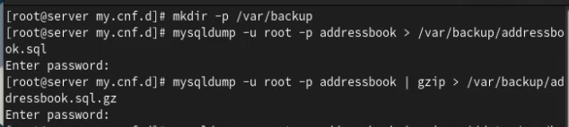

Рис. 16: Копии БД

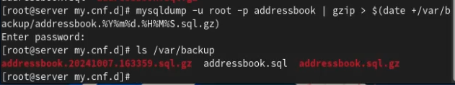

Рис. 17: Копия БД с датой

Восстановим базу данных addressbook из сжатой резервной копии (рис. 18).

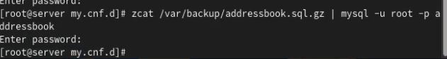

Рис. 18: Восстановление БД

Внесем изменения в настройки внутреннего окружения ВМ (рис. 19).

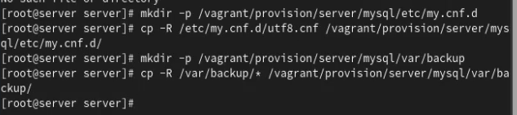

Рис. 19: Настройки внутреннего окружения

Добавим скрипт mysql.sh (рис. 20).

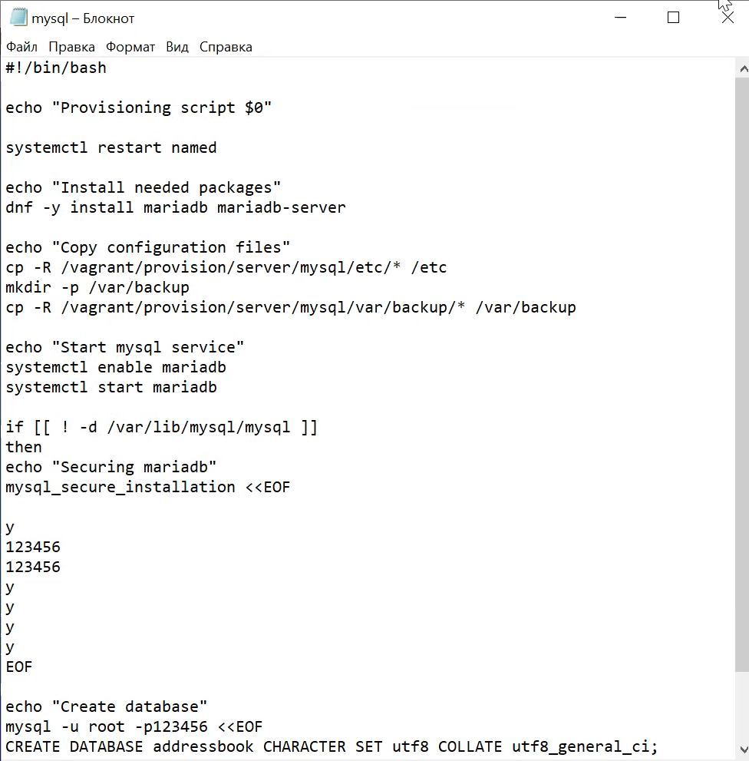

Рис. 20: mysql.sh

Внесем изменения в Vagrantfile (рис. 21).

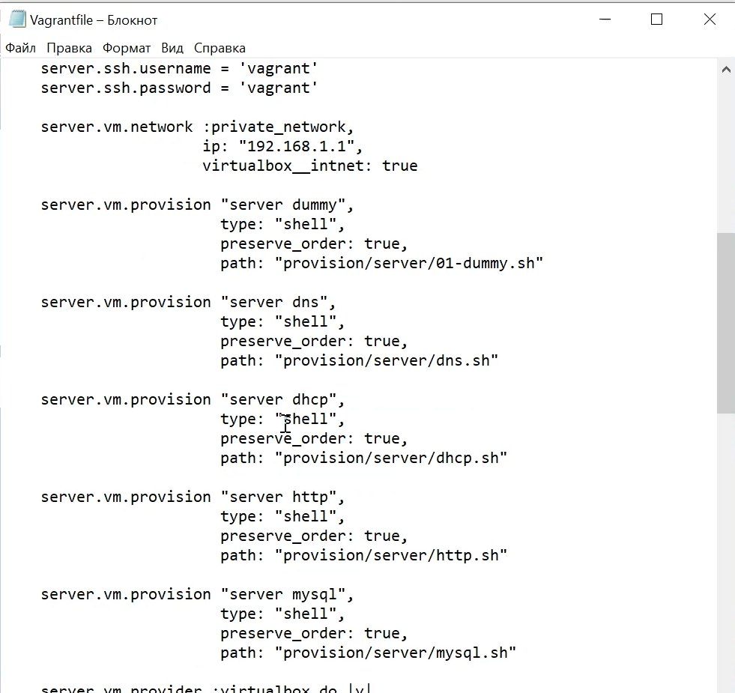

Рис. 21: Vagrantfile

# 3 Выводы

В ходе лабораторной работы я приобрела практических навыков по установке и конфигурированию системы управления базами данных на примере программного обеспечения MariaDB.

# 4 Контрольные вопросы

1. Какая команда отвечает за настройки безопасности в MariaDB?

Настройки безопасности в MariaDB обычно управляются с помощью команды mysql_secure_installation. Эта команда выполняет несколько шагов, включая установку пароля для пользователя root, удаление анонимных учетных записей, отключение удаленного входа для пользователя root и удаление тестовых баз данных.

1. Как настроить MariaDB для доступа через сеть?

Для настройки MariaDB для доступа через сеть, вы можете отредактировать файл конфигурации MariaDB (обычно называемый my.cnf) и убедиться, что параметр bind-address установлен на IP-адрес, доступный в вашей сети. Также, убедитесь, что пользователь имеет права доступа извне, например, с использованием команды GRANT.

1. Какая команда позволяет получить обзор доступных баз данных после входа в среду оболочки MariaDB?

SHOW DATABASES;

1. Какая команда позволяет узнать, какие таблицы доступны в базе данных?

SHOW TABLES;

1. Какая команда позволяет узнать, какие поля доступны в таблице? -

DESCRIBE table_name;

1. Какая команда позволяет узнать, какие записи доступны в таблице?

SELECT * FROM table_name;

1. Как удалить запись из таблицы?

DELETE FROM table_name WHERE condition;, где condition - условие, определяющее, какие записи следует удалить.

1. Где расположены файлы конфигурации MariaDB? Что можно настроить с их помощью?

Файлы конфигурации MariaDB обычно располагаются в различных местах в зависимости от системы, но основной файл - my.cnf. Он может быть в /etc/my.cnf, /etc/mysql/my.cnf или /usr/etc/my.cnf. С помощью этих файлов можно настроить различные параметры, такие как порт, пути к файлам данных, параметры безопасности и другие.

1. Где располагаются файлы с базами данных MariaDB?

Файлы с базами данных MariaDB располагаются в директории данных. Обычно это /var/lib/mysql/ на Linux-системах.

1. Как сделать резервную копию базы данных и затем её восстановить?

Для создания резервной копии базы данных используйте команду mysqldump. Например, mysqldump -u username -p dbname > backup.sql. Для восстановления базы данных из резервной копии используйте команду mysql -u username -p dbname < backup.sql.